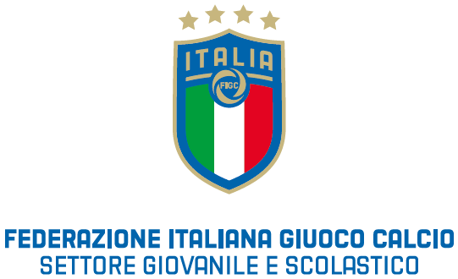

STAGIONE SPORTIVA 2019/2020

PROGRAMMA DI INFORMAZIONE SCUOLA CALCIO

WORKSHOP ORGANIZZATO DA :

A.S.D. ORIONE 96 - SELARGIUS

ASPIRANTE SCUOLA CALCIO | A.S.D. ORIONE 96
INCONTRO DI INFORMAZIONE N° | 1
TITOLO DELL’INCONTRO | LE RELAZIONI TRA GENITORI/DIRIGENTI/ALLENATORI/ATLETI
DATA DI SVOLGIMENTO | 20/12/2019
LUOGO , LOCATION ED ORARIO | SALA CENTRO GIOVANILE DOMENICANI ORE 18,30
RELATORE - TITOLI | GIUSEPPE MASALA – PRESIDENTE A.S.D. ORIONE 96
RIVOLTO A … Tecnici –Genitori- Dirigenti | GENITORI/DIRIGENTI/TECNICI/ATLETI
AMBITO DI INTERESSE | X
Workshop di tipo Tecnico Sviluppati secondo i principi del Settore Giovanile
AMBITO TECNICO
Stile di Vita e Sana Alimentazione – Doping e integratori alimentari
AMBITO ALIMENTARE E NUTRIZIONALE
Le relazioni tra Tecnico-Giovane Calciatore-Genitore all’interno della società sportiva  AMBITO PSICOPEDAGOGICO | X
Regolamento di Gioco nelle specifiche categorie
AMBITO ETICO -FAIR PLAY

